ПРОТОКОЛ общественных обсуждений №1 от 10.12.2018 в районе Москворечье-Сабурово по проведению общественных обсуждений проекта благоустройства долины реки Чертановки
12.12.2018
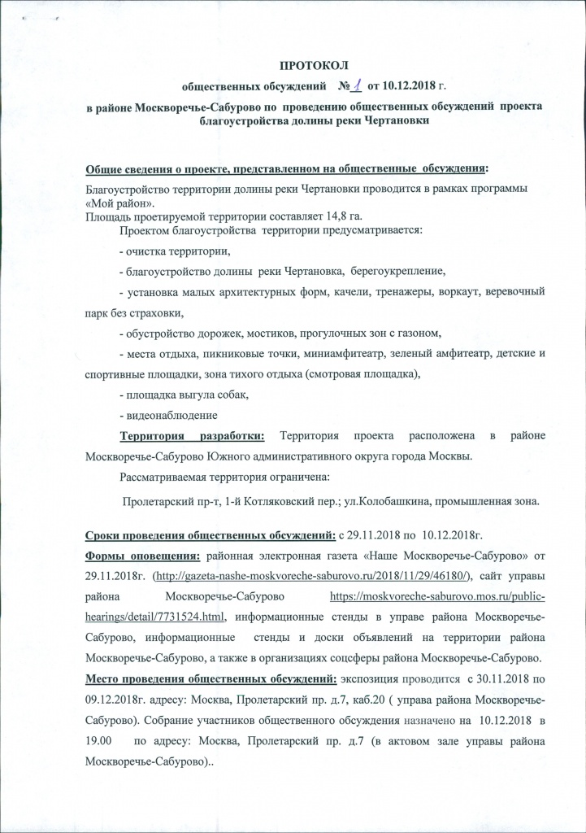
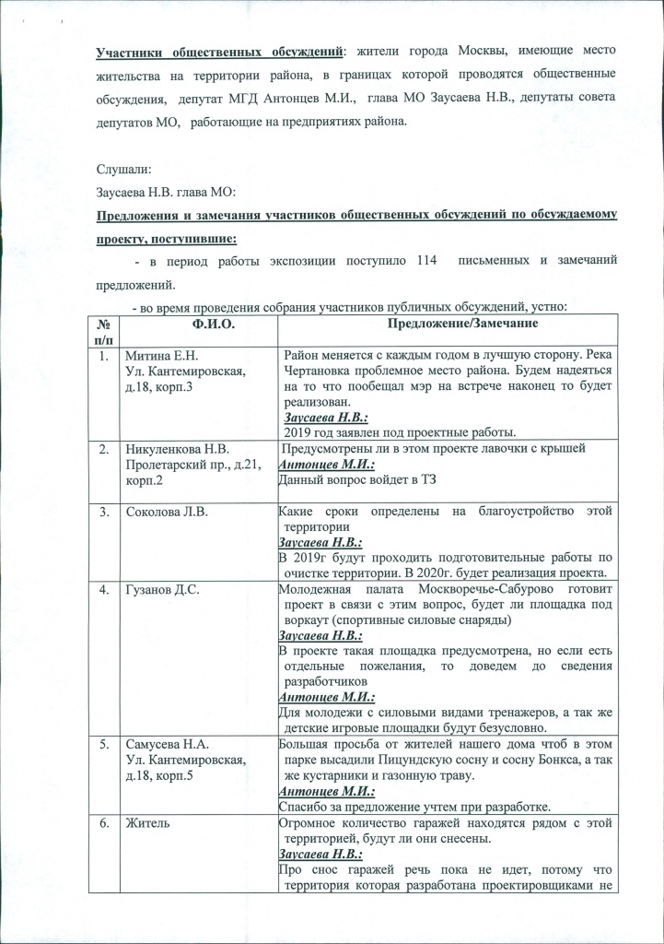
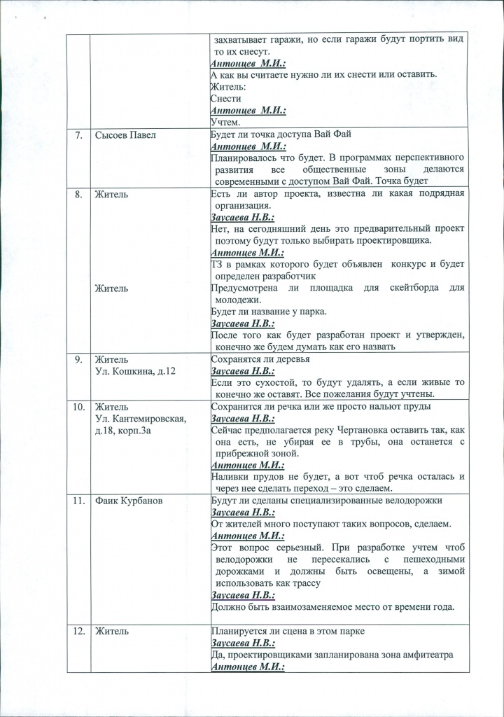
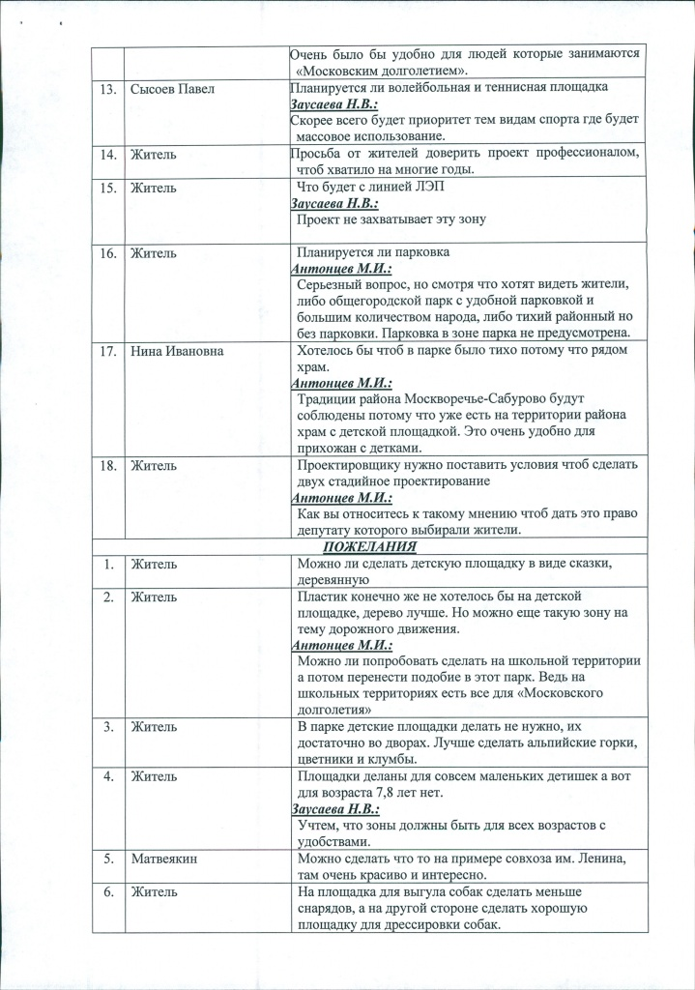
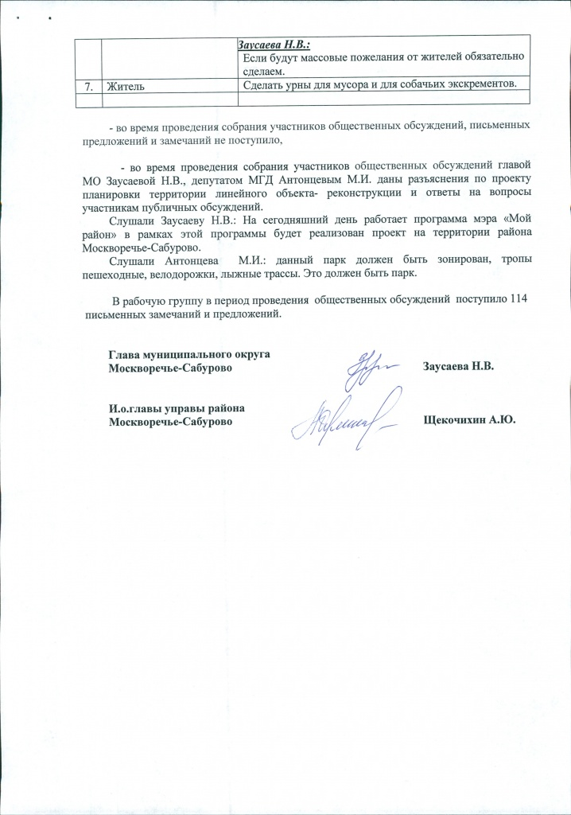

Адрес страницы: http://moskvoreche-saburovo.mos.ru/public-hearings/protocols-of-public-hearings-and-public-debate/detail/7761379.html
Управа района Москворечье-Сабурово города Москвы

